Datakonfiguraation muokkaaminen

Seuraavassa ohjeistetaan datakonfiguraatioiden muokkaaminen metkan sisäisen konfiguraatioeditorin avulla.
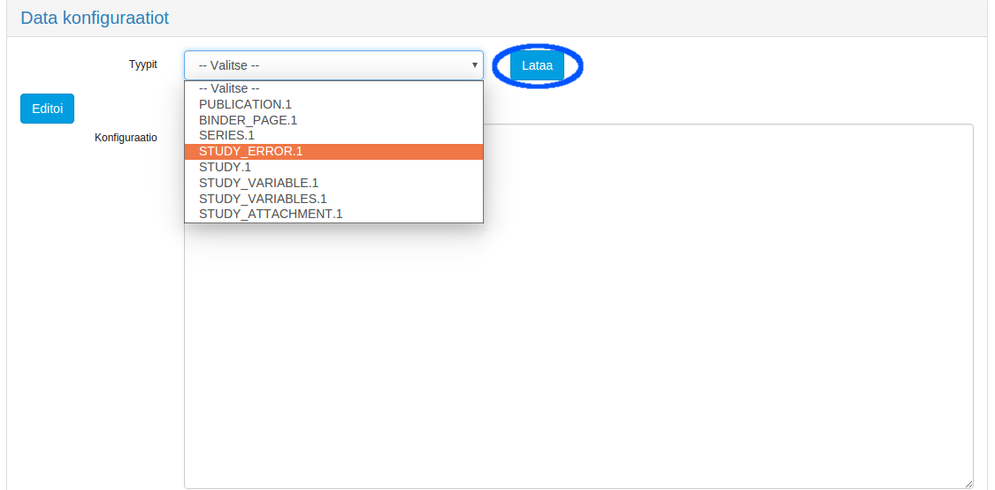Kuva 1: Muokattava konfiguraatio valitaan listasta ja painetaan "Lataa"
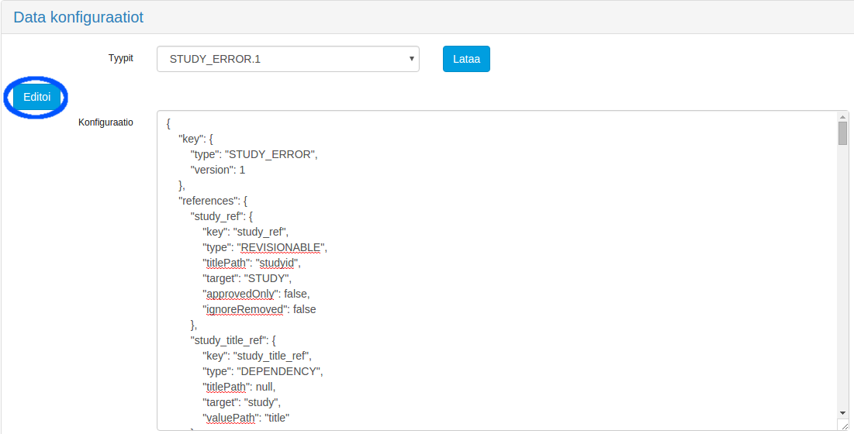Kuva 2: ladattu konfiguraatio avataan Editoi-painikkeesta (konfiguraatiota voidaan muokata myös suoraan tekstikentästä)
Editoi-painikkeesta avautuu modaali-ikkuna. Perustiedot-välilehdeltä voidaan vaihtaa konfiguraation tyyppiä ja versionumeroa, ja valinnainen revision identifioiva kenttä.
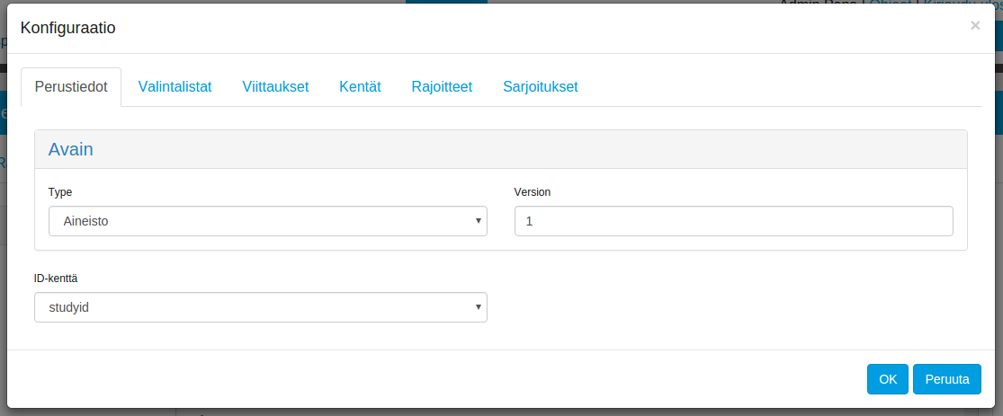Kuva 3: konfiguraatiot-ikkuna, “Perustiedot”-välilehti
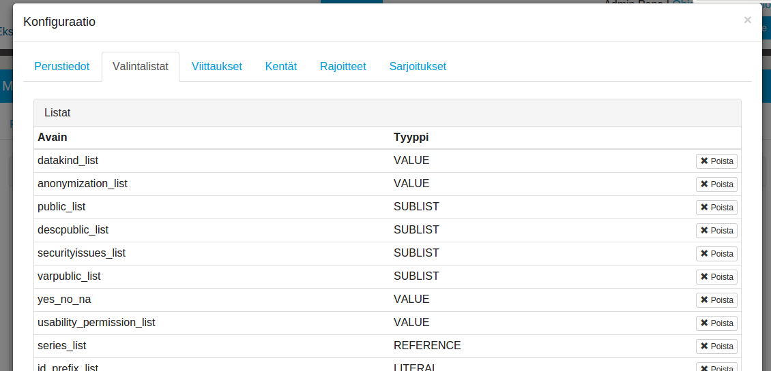Kuva 4: valintalistat-välilehti
Valintalistat-välilehdellä voi muokata olemassaolevia valintalistoja tai lisätä uusia.

Valintalistat
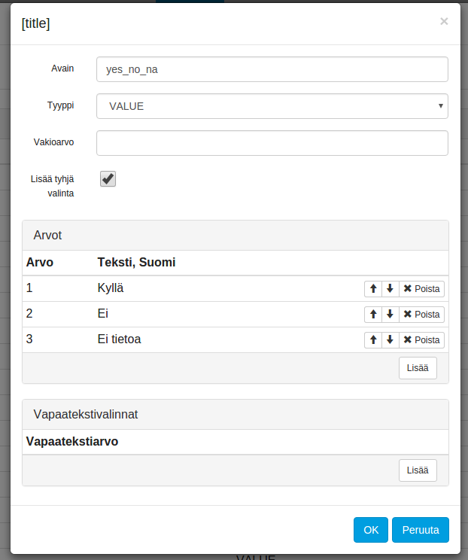Kuva 5: VALUE-tyyppisen valintalistan muokkausikkuna
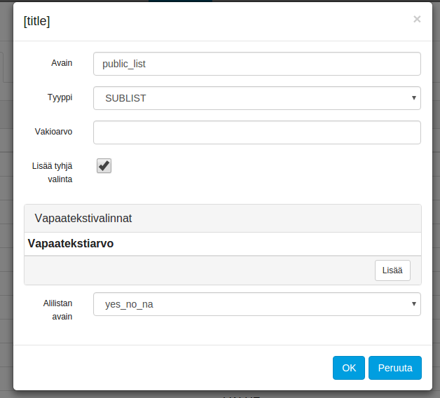Kuva 6: SUBLIST-tyyppisen valintalistan muokkausikkuna

Valintalistaa käytetään, kun konfiguraatiolle on tarpeen antaa mahdollisuus hakea valmiiksi määriteltyjä arvoja esimerkiksi pudotuslistaan. Valintalistat sijaitsevat konfiguraatiossa avaimella “selectionLists”. Valintalista hakee tyypistään riippuen arvonsa joko valmiiksi määritellystä listasta, viitatusta lähteestä tai alilistasta. Avain on kentän saama uniikki identifioiva arvo ja viittaa json-tiedoston arvoon.
Tyyppi on joko "VALUE", "LITERAL", "REFERENCE" tai "SUBLIST".
- VALUE-tyyppisessä listassa on arvoja, joilla on tietty tekstimuotoinen vastine. Esimerkkinä kuvassa nro.5 lista “kyllä-ei-ei tietoa” kuvataan listana jossa “kyllä” viittaa arvoon 1, “ei” viittaa arvoon 2, ja “ei tietoa” viittaa arvoon 3. 'Arvot'-listasta riviä klikkaamalla aukeaa kontekstimenu, josta voi vaihtaa arvoa ja kielistettyjä tekstivastineita.
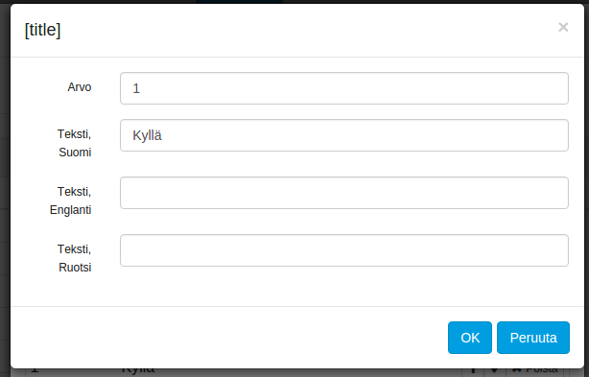Kuva 7: VALUE-tyyppisen valintalistan muokkausikkuna

- LITERAL-tyyppisessä listassa arvot annetaan samaan tapaan kuin VALUElle, mutta arvoilla ei ole erikseen tekstimuotoista vastinetta. Esimerkkinä lista, jonka arvoina ainoastaan numerot 1,2 ja 3.
- REFERENCE-tyyppinen lista osoittaa johonkin konfiguraatiossa määritellyistä viittauksista. Osoitettava kenttä voi olla esim. erillisestä JSON-konfiguraatiosta haettava avain.
- SUBLIST-tyyppinen lista osoittaa yhden valitun alilistan arvoihin. Kuvassa 6 on annettu valintalistalle kuvan 5 valintalista, jolloin sublist-tyyppinen lista viittaa value-tyypin listan avaimeen. tällöin public_list-listan arvot periytyvät yes_no_na-listasta.
Vakioarvo antaa listalle tietyn oletusarvon, ja “Lisää tyhjä valinta” jättää yhden valinnoista tyhjäksi.
Vapaatekstivalinnat-tauluun voidaan määrittää lista arvoja, joille lisätään vapaamuotoinen tarkennuskenttä. Tällaista voidaan käyttää, mikäli esimerkiksi yksi arvoista on “muu, mikä?” (kuten esimerkissä, kuva 8), jolloin arvo vaatii lisäselvennyksen. Tällöin vapaatekstiarvoksi annetaan haluttua kenttää vastaava arvo, ja vapaatekstikentäksi valitaan kenttä, jonka ominaisuudet halutaan periä. Tällöin viitattu kenttä tulee olla tyyppiä STRING.
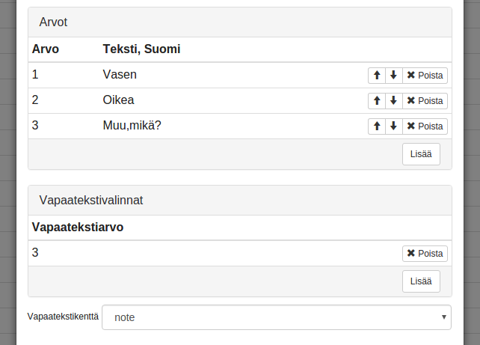Kuva 8: Valintalistan vapaatekstivalinnat

Viittaukset

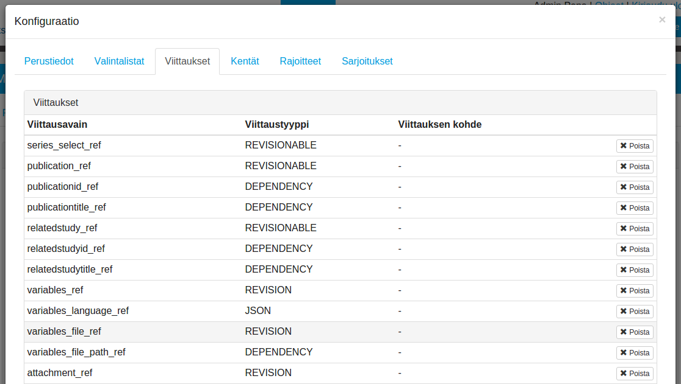Kuva 9: viittaukset-välilehti
Viittauksia käytetään revisioon itseensä, toiseen revisioon tai revisionableen, tai ulkoiseen JSON-tiedostoon. Viittaustyypit:
- “REVISIONABLE”-viittaustyyppi osoittaa revisionable-entiteettiin eli versioitavaan objektiin.
- “REVISION”-viittaustyyppi osoittaa revisionable-entiteetin tiettyyn revisioon.
- “JSON”-viittaustyyppi osoittaa johonkin erikseen määritellyistä json-tiedostoista, joita voidaan lisätä kohdasta asetukset – konfiguraatio – json.
- “DEPENDENCY”-viittaustyyppi osoittaa johonkin konfiguraation kentistä.
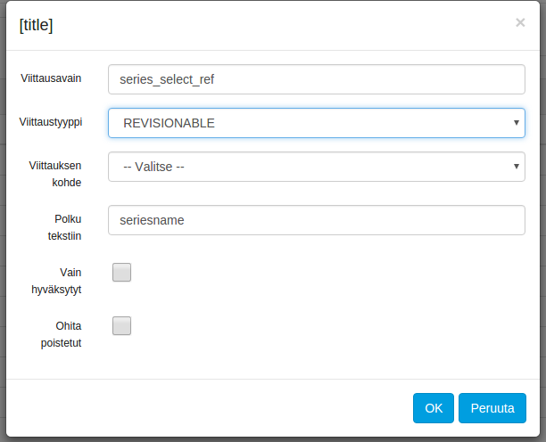Kuva 10: Revisionable-tyyppisen viittauksen muokkausikkuna

REVISIONABLE-ja REVISION-tyyppisten viittausten muokattavat kentät ovat samat: Viittausavain on kyseisen kentän identifioiva nimi, viittaustyyppi on yksi yllä mainituista viittaustyypeistä, viittauksen kohteeseen määritellään, mitä tyyppiä viitattava entiteetti on (STUDY,SERIES tai vastaava). Polku tekstiin on viitattasta entiteetistä haluttu kentän nimi. Mikäli 'vain hyväksytyt'-valinta on tehty, hakee järjestelmä viittaukset vain hyväksytyille entiteeteille, ja mikäli 'ohita poistetut' on valittu, järjestelmä jättää poistetuksi merkityt entiteetit huomiotta viittausten hakemisessa.
DEPENDENCY- ja JSON-tyyppisten viittausten muokattavat kentät ovat muutoin samat kuin REVISIONABLE-tai REVISION-viittausten, ilman valintoja hyväksytyille tai poistetuille.

Kentät
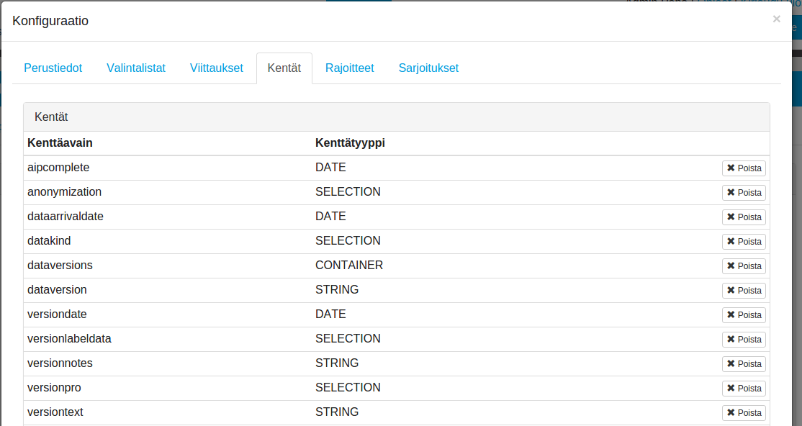Kuva 11: Kentät-välilehti
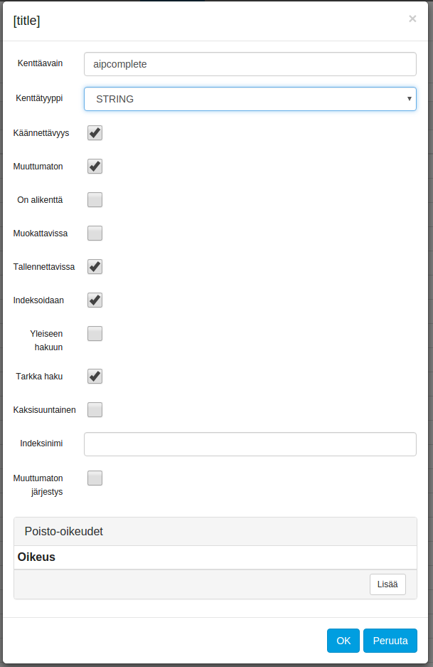Kuva 12: STRING-tyyppisen kentän muokkausikkuna

Kentät sisältävät revision varsinaisia tietoja. Kenttäavain on kentän identifioiva merkkijono.
Kenttätyyppi on kentän tietotyyppi. Tietotyypin perustietotyypit ovat seuraavat:
- STRING: merkkijono
- INTEGER: kokonaisluku
- REAL: liukuluku
- BOOLEAN: totuusarvo
- DATE: päivämäärä
(ISO 8601. VVVV-KK-PPTHH)
- DATETIME: yhdistetty päivämäärä ja aika (ISO 6801,VVVV-KK-PPTHH:MM:SS.SSS)
- TIME: aika
(HH:MM:SS.SSS)
- RICHTEXT: muotoiltu teksti

Erikoistyypit tietotyypeille ovat
- REFERENCE: kenttä osoittaa johonkin viittauksista.
- CONTAINER: kenttä sisältää yhden tai useamman alikentän.
- REFERENCECONTAINER: kenttä sisältää yhden tai useamman alikentän viittauksista.
- SELECTION: kentän arvo on valittavissa valintalistasta.
Kentillä on myös seuraavat valinnat, ja niiden oletusarvot:
- Käännettävyys: Kenttä on kielistetty eli sille on mahdollista antaa eri arvo erikiellisillä revisioilla. Oletusarvo tosi.
- Muuttumaton: Kentän arvoa ei voida muuttaa tai tyhjentää ensimmäisen hyväksytyn revision jälkeen. Oletusarvo epätosi.
- On alikenttä: Kenttä on CONTAINER- tai REFERENCECONTAINER-tyyppisen kentän sisältönä. Alikentäksi merkattu kenttä ei voi olla itsenäinen kenttä. Oletusarvo epätosi.
- Muokattavissa: Kenttä on käyttäjän muokattavissa. Oletusarvo tosi.
- Tallennettavissa: Kenttä tallennetaan kyseisen revision revisiodataan. Oleutsarvo tosi.
- Indeksoidaan: Kentän arvo indeksoidaan. Oletusarvo tosi.
- Yleiseen hakuun: Kentän arvo voidaan hakea eksperttihaussa. Oletusarvo epätosi.
- Indeksinimi: Kentän nimi jolla arvo indeksoidaan. Mikäli tyhjä, arvo indeksoidaan kentän avaimella. Oletus: tyhjä
Sekä seuraavat uniikit valinnat tietotyyppikohtaisesti:
- SELECTION:
  - Valintalista: Merkitsee, mistä revisiodataan määriteltyyn tai referenssinä haetusta valintalistasta kentän arvoja on mahdollista valita.
- STRING, RICHTEXT:
  - Tarkka haku: Kentän arvo löytyy hausta vain tarkalla arvolla, ts. sitä ei analysoida. Oletusarvo tosi.
- REFERENCE:
  - Viitteen avain: Revisiossa määritelty referenssi-kenttä, johon tämä kenttä linkittyy.
- CONTAINER:
  - Alikentät: sisältää kentän alikentät. Alikenttien konfiguraatiossa “On alikenttä” pitää olla valittuna näkyäkseen valittavien alikenttienpudotuslistassa.
  - Muuttumaton järjestys: Mikäli tosi, rivejä ei voida järjestellä. Oletusarvo tosi.
  - Poisto-oikeudet: Listaa oikeudet, jotka käyttäjällä tulee olla poistaakseen rivejä kentästä. Mikäli käyttäjällä ei ole oikeutta, revision tallennuksen yhteydessä tehtyjä poistoja ei tallenneta. Määritellyt poisto-oikeudet löytyvät tiedostosta fi.uta.fsd.metkaAuthentication.Permission.java
- REFERENCECONTAINER:
  - Alikentät: sisältää kentän alikentät. Alikenttien konfiguraatiossa “On alikenttä” pitää olla valittuna näkyäkseen valittavien alikenttienpudotuslistassa.
  - Viitteen avain: Revisiossa määritellyn viitekentän avain, johon tämä kenttä linkittyy.
  - Kaksisuuntainen: Merkkijono joka linkittää referenssisäiliön toiseen siten, että muutokset referenssisäiliön riveihin tehdään myös valittuun referenssisäiliöön.
  - Muuttumaton järjestys: Mikäli tosi, rivejä ei voida järjestellä. Oletusarvo tosi.
  - Poisto-oikeudet: Listaa oikeudet, jotka käyttäjällä tulee olla poistaakseen rivejä kentästä. Mikäli käyttäjällä ei ole oikeutta, revision tallennuksen yhteydessä tehtyjä poistoja ei tallenneta. Määritellyt poisto-oikeudet löytyvät tiedostosta fi.uta.fsd.metkaAuthentication.Permission.java

Rajoitteet
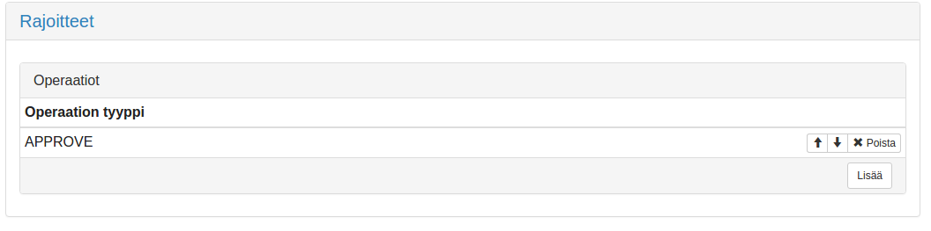Kuva 13: Rajoitteet-valintaruutu
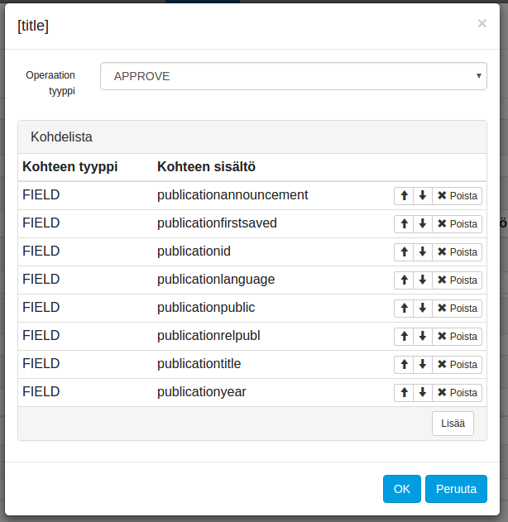Kuva 14: Operaation muokkausikkuna
Rajoitteita voidaan määritellä revisiolle suoritettaville operaatioille. Rajoitteiden tarkistukset tapahtuvat ennen sarjoituksia ja operaation lopullista suorittamista. Operaatiotyypeille voi valita useamman kohteen kohdelistaan. Tällöin operaation tapahtuessa kaikkien kohdelistan kohteille määritellyt rajoitukset tarkistetaan.

Operaatiot:
- APPROVE: hyväksy
- CREATE: uusi revisionable
- EDIT: uusi luonnos revisiosta
- SAVE: revision tallennus
- REMOVE: mikä tahansa poisto-operaatio
- REMOVE_LOGICAL: looginen poisto; koskee hyväksyttyjen revisionablejen merkitsemistä poistetuksi.
- REMOVE_DRAFT: luonnoksen poisto
- REMOVE_REVISIONABLE: revisionablen täysi poisto tietokannasta: tapahtuu kun luonnostilassa oleva kertaakaan hyväksymätön revisio poistetaan.
- RESTORE: revision palautus
- CLAIM: revision haltuunotto; tapahtuu aina kun revision käsittelijää muutetaan
- RELEASE: revision vapautus; tapahtuu aina kun käsittelijä lopettaa muokkauksen

Valitulle kohteelle valitaan tyyppi, joka on yksi seuraavista:
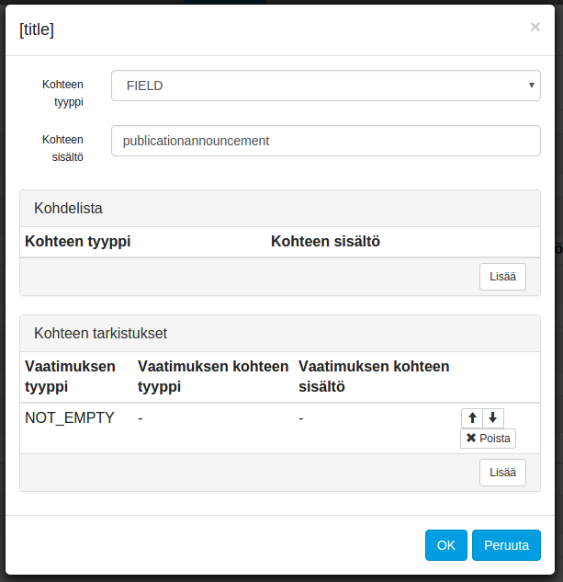Kuva 15: Operaation kohteen muokkausikkuna
- FIELD: yksittäinen kenttä
- VALUE: yksittäisen kentän arvo
- NAMED: nimetty rajoite
- LANGUAGE: kieli
QUERY on eksperttihaun mukainen hakulauseke. Tarkistus tehdään kaikille kohteille jotka löytyvät kyseisellä haulla. Mikäli halutaan hakea revisioon liittyviä kohteita, voidaan kyseisen revisioitavan objektin id:hen viitata parametrilla {id}, ja revisioavaimeen (id-versionumero) viitata parametrilla {key}.
PARENT: kentän sisältävä kenttä (mikäli kohde on toisen sisällä)
CHILDREN: kentän sisältämät kentät (mikäli kohteella on sellaisia)
Kohteen sisältö-kenttään merkitään sisällön avain.
Kohteelle voidaan määritellä myös alikohteita Kohdelista-kohtaan. Tarkistukset alikohteille tulee määritellä erikseen.
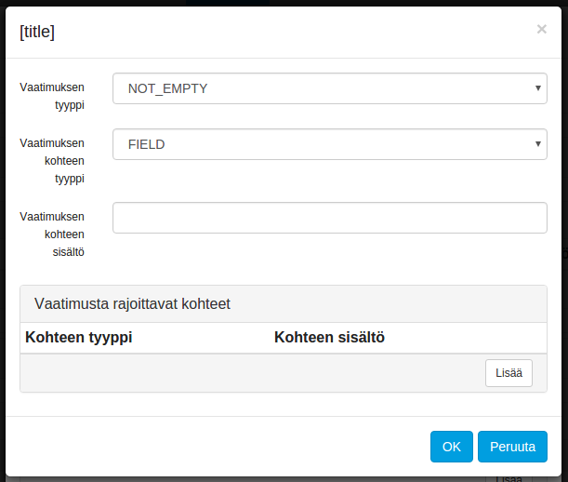Kuva 16: Kohteen tarkistukset-muokkausikkuna
Kohteen tarkistukset-listaan lisätään kohteelle halutut tarkistukset. Tarkistustyypit ovat:
NOT_EMPTY: kohde ei saa olla tyhjä
IS_EMPTY: kohteen tulee olla tyhjä
EQUALS: kohteen arvo tulee olla sama kuin “vaatimuksen kohteen sisältö”-kohtaan merkattu arvo.
NOT_EQUALS: kohteen arvo tulee olla sama kuin “vaatimuksen kohteen sisältö”-kohtaan merkattu arvo.
UNIQUE: kohteen arvo tulee olla uniikki, kielistetyille arvoille tarkistukset tehdään erikseen.
FREE_TEXT: tarkistaa SELECTION-listan vapaatekstikentän olevan valittuna.
REGEX: kohteen arvon tulee vastata “vaatimuksen kohteen sisältö”-kohtaan annettua säännöllistä lauseketta.
Nimetyt rajoitteet:
Nimetyt rajoitteet ovat rajoitteissa ja sarjoituksissa käytettäviä erikoiskenttiä, joihin voidaan viitata toisista rajoitteista ja sarjoituksista. Niiden toiminto ja sisältö on sama kuin rajoitteiden, ainoana erona se että operaatiotyypin sijaan rajoite nimetään yksilöivällä nimellä.

Sarjoitukset
Sarjoitusten näkymät ovat samat kuin rajoituksissa, mutta sarjoitukset tekevät rajoituksen sijaan suoritetun operaation kaikille sen kohteille. Esimerkiksi aineistoa tallennettaessa voidaan tallennusoperaatio ohjata aineiston muuttujille. Tämän takia on huomioitavaa, että sarjoituksen lopullisen kohteen on osoitettava revisioitavaan objektiin.

JSON-konfiguraatiot
Metka sisältää erillisen tietokantataulun vapaamuotoisten json-konfiguraatiotiedostojen tallentamiseen. Näitä json-tiedostoja voidaan hallita kohdasta asetukset – konfiguraatiot – JSON. JSON-konfiguraatiotiedostojen vaatimuksia on kuvattu tarkemmin tiedostossa Reference specification.odt otsikon “Miscellaneous JSON file” alla.

Huomioitavaa JSON-konfiguraatioden tallentamisessa
Kunkin tiedoston tulee pohjatasollaan sisältää avain “key”. Tämä avain on konfiguraatiotiedoston uniikki avain, ja mikäli konfiguraatiotiedostoja viedään useampia samalla “key”-arvolla (tai niitä on metkan src/main/resources/misc-kansiossa samalla “key”-arvolla), ylikirjoittaa uusi tai viimeisin konfiguraatiotiedosto aikaisemman.

